Zarządzenie Nr 68.2026
Burmistrza Kcyni
z dnia 24 czerwca 2026 r.
w sprawie sporządzenia i ogłoszenia wykazu nieruchomości, stanowiącej własność Gminy Kcynia, przeznaczonej do sprzedaży.
Na podstawie art. 30 ust. 2 pkt 2 i 3 ustawy z dnia 8 marca 1990 r. o samorządzie gminnym (Dz. U. z 2026 r. poz. 662) oraz art. 13 ust. 1, art. 25 ust. 1 i art. 35 ust. 1 i 2 ustawy z dnia 21 sierpnia 1997 r. o gospodarce nieruchomościami (Dz. U. z 2026 r. poz. 399) w związku z uchwałą Nr VI/68/99 Rady Miejskiej w Kcyni z dnia 25 marca 1999 r. w sprawie zbycia lokali mieszkalnych i użytkowych stanowiących odrębne nieruchomości wraz ze zbyciem udziału we współwłasności gruntu w częściach ułamkowych i uchwały Nr XXVIII/184/2026 Rady Miejskiej w Kcyni z dnia 26 lutego 2026 r. o zmianie uchwały w sprawie zbycia lokali mieszkalnych i użytkowych stanowiących odrębne nieruchomości wraz ze zbyciem udziału we współwłasności gruntu w częściach ułamkowych
zarządzam, co następuje:
§ 1. Sporządzam i podaję do publicznej wiadomości wykaz nieruchomości, stanowiącej własność Gminy Kcynia, przeznaczonej do sprzedaży w drodze publicznego przetargu ustnego nieograniczonego, której opis stanowi załącznik do niniejszego zarządzenia.
§ 2. Wykaz, o którym mowa w §1, podlega wywieszeniu na tablicy ogłoszeń Urzędu Miejskiego w Kcyni przez okres 21 dni, ponadto informację o wywieszeniu niniejszego wykazu podaje się do publicznej wiadomości w prasie lokalnej oraz w Biuletynie Informacji Publicznej Urzędu Miejskiego w Kcyni.
§ 3. Wykonanie zarządzenia powierza się Kierownikowi Referatu Rolnictwa, Ochrony Środowiska
i Gospodarki Nieruchomościami.
§ 4. Zarządzenie wchodzi w życie z dniem podpisania.

Burmistrz Kcyni

Mateusz Stachowiak

Załącznik
do zarządzenia Nr 68.2026 Burmistrza Kcyni
z dnia 24 czerwca 2026 r.

WYKAZ NIERUCHOMOŚCI, STANOWIĄCEJ WŁASNOŚC GMINY KCYNIA, PRZEZNACZONEJ DO SPRZEDAŻY – KCYNIA UL. RYNEK 6/6 (LOKAL MIESZKALNY)

Na podstawie art. 35 ust. 1 i 2 ustawy z dnia 21 sierpnia 1997 r. o gospodarce nieruchomościami (Dz. U. z 2026 r. poz. 399) Burmistrz Kcyni podaje do publicznej wiadomości wykaz nieruchomości, stanowiącej własność Gminy Kcynia przeznaczonej do sprzedaży:
Położenie nieruchomości
Kcynia ul. Rynek 6/6, obręb geodezyjny Kcynia, gmina Kcynia
Oznaczenie nieruchomości gruntowej wg księgi wieczystej oraz katastru nieruchomości
Działka Nr 1007/1
Powierzchnia 0,0531 ha
KW Nr BY1U/00015642/5
Udział w nieruchomości
5318/36371
PRZEDMIOT SPRZEDAŻY - OPIS
Przedmiot sprzedaży stanowi lokal mieszkalny nr 6 wraz z pomieszczeniami przynależnymi o łącznej powierzchni użytkowej 53,18 m², w tym lokal mieszkalny o powierzchni użytkowej 37,82 m², w skład którego wchodzą: przedpokój, łazienka, kuchnia i pokój oraz pomieszczenia przynależne o łącznej powierzchni użytkowej 15,36 m², tj. dwie piwnice pod budynkiem oficyny i pomieszczenie na opał w budynku gospodarczym. Niniejszy lokal znajduje się na parterze
w oficynie budynku mieszkalnego. Lokal ten wyposażony jest w instalacje elektryczną, wodno-kanalizacyjną
i ogrzewanie piecowe. Standard lokalu mieszkalnego określany jest jako średni, wymagający remontu, obecnie stanowi on pustostan.
Lokal mieszkalny nr 6 stanowi samodzielny lokal mieszkalny w rozumieniu art. 2 ust. 2 ustawy z dnia 24 czerwca 1994 r. o własności lokali (Dz. U. z 2026 r. poz. 232) – zaświadczenie Starosty Nakielskiego z dnia 2 lipca 2025 r. znak: WWA.3140.35.2025.EP.
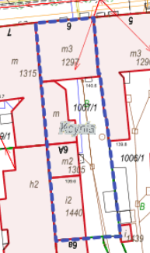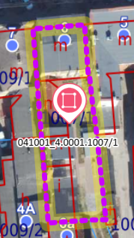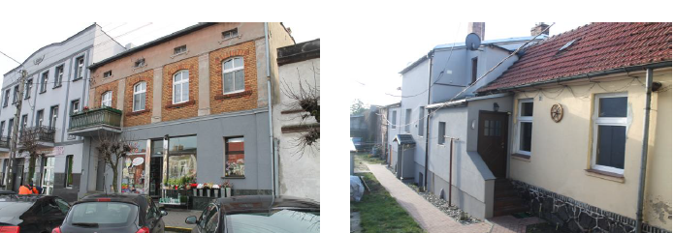
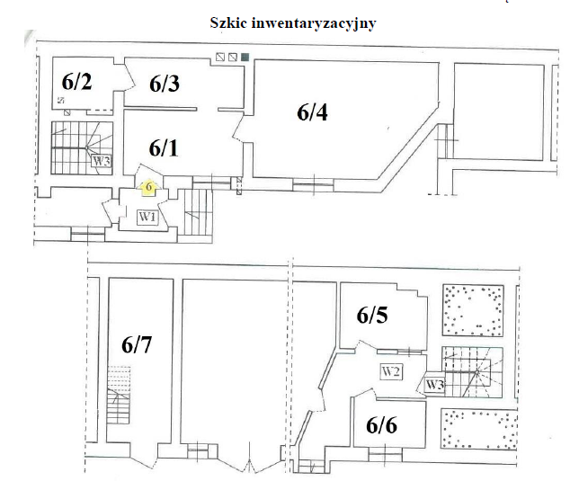
Opis zagospodarowania nieruchomości gruntowej
Na terenie nieruchomości gruntowej oznaczonej numerem działki 1007/1 obręb Kcynia, gm. Kcynia, znajdują się
w zwartej zabudowie: budynek frontowy mieszkalno-użytkowy, budynek oficyny oraz budynek gospodarczy. Nieruchomość ta posiada przyłącze elektryczne, gazowe, wodociągowe oraz kanalizacyjne. Bezpośrednie jej sąsiedztwo stanowią tereny zabudowy mieszkaniowej i usługowej.
Opis stanu techniczno-użytkowego oficyny przy budynku mieszkalno-użytkowym: budynek oficyny wybudowany został ok. 1906 r. w technologii tradycyjnej, jako parterowy, z poddaszem częściowo użytkowym, częściowo podpiwniczony w rzucie przyziemia w kształcie wydłużonym. W budynku tym znajdują się dwa lokale mieszkalne. Powierzchnia użytkowa oficyny wynosi 147,24 m², dach budynku jest dwuspadowy, konstrukcji drewnianej, kryty dachówką i papą; budynek wyposażony jest w instalacje wody zimnej, kanalizacyjną, elektryczną i gazową; budynek częściowo wyremontowany, w pozostałej części budynek wymaga prac remontowych. Ściany zewnętrzne nie odpowiadają obecnym standardom w zakresie ochrony cieplnej budynków.

Obciążenia i zobowiązania, których przedmiotem jest nieruchomość
Z treści księgi wieczystej Nr BY1U/00015642/5 prowadzonej przez Sąd Rejonowy w Szubinie dla przedmiotowej nieruchomości gruntowej wynika, że nieruchomość ta nie jest obciążona długami, roszczeniami i ograniczeniami oraz jest wolna od praw osób trzecich. W dziale I-SP „Spis praw związanych z własnością” przedmiotowej księgi wieczystej wpisane jest uprawnienie wynikające z prawa ujawnionego w dziale III Innej księgi wieczystej: Każdoczesnym właścicielom tej nieruchomości przysługuje służebność gruntowa polegająca na prawie korzystania w nieograniczonym zakresie z osadników nieczystości znajdujących się na nieruchomości stanowiącej działkę nr 1007/3 (…)
Przeznaczenie nieruchomości i jej sposób zagospodarowania
Teren działki 1007/1 obręb Kcynia, gm. Kcynia, nie jest objęty miejscowym planem zagospodarowania przestrzennego oraz nie przystąpiono do jego sporządzenia dla terenu przedmiotowej działki.
Dla terenu przedmiotowej działki nie wydano decyzji o warunkach zabudowy oraz decyzji o ustaleniu lokalizacji inwestycji celu publicznego na podstawie przepisów ustawy z dnia 27 marca 2003 r. o planowaniu i zagospodarowaniu przestrzennym (Dz. U. z 2026 r. poz. 538).
W Studium uwarunkowań i kierunków zagospodarowania przestrzennego Gminy Kcynia przyjętym w formie ujednoliconej Uchwałą Nr XI/78/2025 z dnia 30 stycznia 2025 r. Rady Miejskiej w Kcyni, teren przedmiotowej działki oznaczono symbolem 1MU – tereny intensywnej zabudowy mieszkaniowo-usługowej.
Działka numer 1007/1 obręb Kcynia, gm. Kcynia, nie jest objęta obszarem rewitalizacji uchwalonym na podstawie ustawy z dnia 9 października 2015 r. o rewitalizacji (Dz. U. z 2024 r. poz. 278), oraz nie zawiera się w obszarze, dla którego podjęto Uchwałę Nr XXXIII/282/2017 Rady Miejskiej w Kcyni z dnia 30 marca 2017 r. zmienioną uchwałami Rady Miejskiej w Kcyni nr: XLII/364/2017 z dnia 28 grudnia 2017 r., XLV/379/2018 z dnia 29 marca 2018 r. oraz XVIII/160/2017 z dnia 30 stycznia 2020 r. w sprawie przyjęcia Gminnego Programu Rewitalizacji dla Gminy Kcynia, na podstawie ustawy z dnia 8 marca 1990 r. o samorządzie gminnym (Dz. U. z 2026 r. poz. 662).
Termin zagospodarowania nieruchomości
Zagospodarowanie nieruchomości nastąpi po podpisaniu umowy przeniesienia prawa własności.
Cena nieruchomości
100.000,00 zł (słownie: sto tysięcy złotych 00/100)
Informacja o przeznaczeniu do zbycia - forma zbycia
Sprzedaż na własność w trybie publicznego przetargu ustnego nieograniczonego w oparciu o art. 37 ust. 1 ustawy z dnia 21 sierpnia 1997 r. o gospodarce nieruchomościami (Dz.U. z 2026 r. poz. 399).

LOKALIZACJA NIERUCHOMOŚCI:
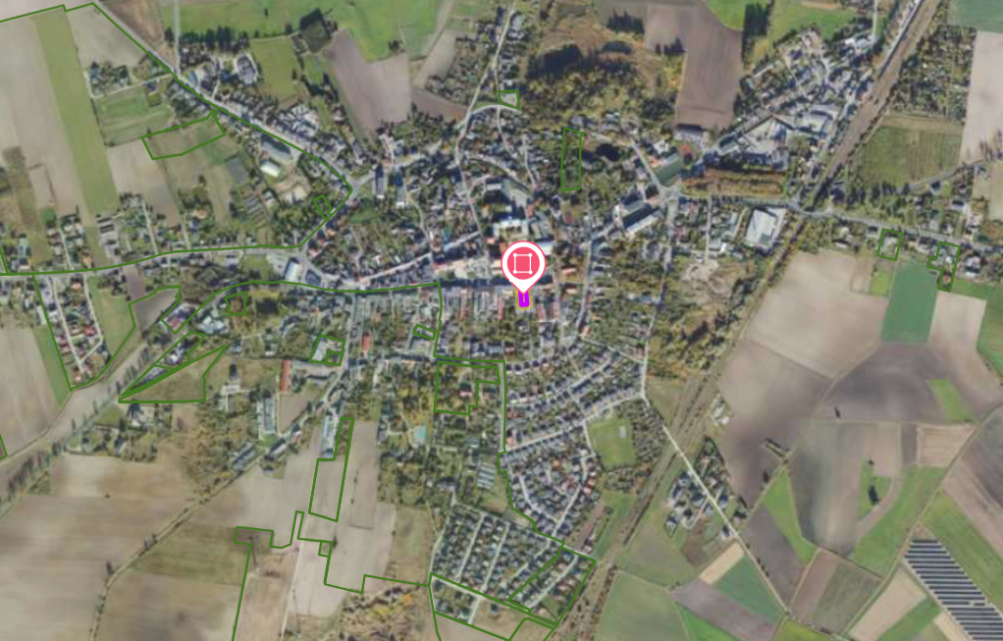
Kcynia ul. Rynek 6/6 – dz. 1007/1
https://mapy.geoportal.gov.pl/imap/Imgp_2.html?identifyParcel=041001_4.0001.1007/1

Wykaz podlega wywieszeniu na okres 21 dni na tablicy ogłoszeń Urzędu Miejskiego w Kcyni, ponadto informację o wywieszeniu tego wykazu podaje się do publicznej wiadomości w prasie lokalnej oraz w Biuletynie Informacji Publicznej w zakładce Menu przedmiotowe - Majątek Gminy – Wykazy nieruchomości pod adresem http://mst-kcynia.rbip.mojregion.info.
Osoby fizyczne i prawne, którym na mocy art. 34 ust. 1 pkt 1 i 2 ustawy z dnia 21 sierpnia 1997 r. o gospodarce nieruchomościami (Dz. U. z 2026 r. poz. 399), przysługuje pierwszeństwo w nabyciu przedmiotowej nieruchomości winny złożyć wniosek o nabycie w/wym. nieruchomości w terminie 6 tygodni, licząc od dnia wywieszenia wykazu (tj. najpóźniej do dnia 7 sierpnia 2026 r.).
Bliższych informacji można uzyskać w Urzędzie Miejskim w Kcyni - Referat Rolnictwa, Ochrony Środowiska i Gospodarki Nieruchomościami – Kcynia, ul. Dworcowa 8 (pokój nr 4) lub telefonicznie /52/ 589 37 20 wew. 303.
BURMISTRZ KCYNI
/-/ MATEUSZ STACHOWIAK

Wykaz wywieszono na tablicy ogłoszeń na okres 21 dni, tj. od dnia 25 czerwca 2026 r. do dnia 17 lipca 2026 r.
………………………..
(podpis)

Cena nieruchomości zwolniona jest z podatku od towarów i usług VAT zgodnie z art. 43 ust. 1 pkt 10 lit. a ustawy z dnia 11 marca 2004 r. o podatku od towarów i usług (Dz. U. z 2025 r. poz. 775 ze zm.).

